Uvod:

Sonce je vir energije, ki bi lahko brez težav pokrival vse potrebe svetovnega prebivalstva po energiji. Ocene izhajajo iz tega, da sonce samo v eni uri odda na Zemljo toliko energije, kot je celotno svetovno prebivalstvo potrebuje v vsem letu. Celotni potencial sončnega sevanja za Slovenijo znaša približno 23 000 TWh, kar je nad 300-krat več kot znaša raba primarne energije.
Tako je v naših zemljepisnih širinah mogoče z izkoriščanjem sonca pridobiti znatne količine toplotne energije. V naših krajih sonce v povprečju pet mesecev na leto oddaja malo toplote, približno tri mesece jo je ravno dovolj, štiri mesece pa jo je na pretek. Podatki o letnem številu ur sončnega sevanja za različne kraje kažejo, da z izjemo Primorske bistvenih razlik v trajanju osončenosti ni. V grobem lahko te podatke , pri katerih je že upoštevana oblačnosti in motnost ozračja, upoštevamo za večji del slovenskega ozemlja. V vsem letu prejme kvadratni meter vodoravne sprejemne ploskve približno 1100 kWh sončne energije, od tega spomladi približno 320, poleti 480, jeseni 190 in pozimi 110 kWh.
Čeprav ponudba sončeve energije tekom leta ali dneva in noči niha, je s primerno dimenzioniranim in postavljenim solarnim sistemom praktično v vsakem domu mogoče privarčevati do sedemdeset odstotkov stroškov namenjenih porabi letne energije za ogrevanje vode. Ob upoštevanju toplotnih značilnosti doma in kurilnih navad članov gospodinjstva je možno v povprečnih stavbah privarčevati tudi od pet do trideset odstotkov energije za ogrevanje doma. V družinskem proračunu lahko tako veliko prihranimo.

Solarno ogrevanje sanitarne vode
S takim sistemom pridobimo od 60% do 90% toplote, ki jo porabite za vsakdanje potrebe, kot so prhanje, kuhanje, pranje perila ali posode in to brez emisij v okolje!
Prednost takega sistema pa je tudi v tem, da lahko za najmanj 6 mesecev izključite peč za ogrevanje sanitarne vode in s tem prihranite vsakoletno nekaj 100€ za kurilno olje ali zemeljski plin. S tem pa posledično zmanjšate tudi izpust CO2
Seveda je to tudi odvisno koliko oseb je v stanovanju in ali bomo imel priključen pralni, pomivalni stroj saj to izdatno poveča porabo tople vode.
Priporočeno je, da na eno osebo imamo vsaj 2 m² ploščatega kolektorja ali 1,5 m² vakuumskega kolektorja. Solarni zalogovnik pa naj bi bil velik vsaj 80 L na osebo, saj z omenjeno zalogo vode lahko premostimo kar nekaj oblačnih dni. V kolikor na omenjen sistem priključimo še pomivalni in pralni stroj se dimenzijsko sistem poveča za cca. 25%. Iz tega sledi, da za štiričlansko družino s priključenim pralnim im pomivalnim strojem rabimo 400-litrski solarni zalogovnik, ter 8 m² ploščatih kolektorjev oz 6 m² vakuumskih..
Pametna kombinacija: sončna podpora za ogrevanje stanovanja in sanitarne vode.
Z izgradnjo sistema lahko letno prihranimo od 20 do 80% stroškov za ogrevanje. Največji prihranek dosežemo v prehodnem obdobju. Sistem se lahko odlično vklopi v že obstoječo kurilnico, ne glede na to kakšen tip kurjave trenutno uporabljate.
Pomembni parametri za postavitev sončnih kolektorjev.
- Velikost stanovanjskega objekta
- Izolacija sten stanovanjskega objekta (toplotne izgube)
- Način ogrevanja (talno ali radijatorsko)
- Kakšen naj bi bil solarni zalogovnik ter koliko kolektorjev potrebujemo?
Za podporo ogrevanju objekta rabimo solarni zalogovnik, ki je v razmerju s površino stanovanja. To razmerje pa naj bi bilo med 6 in 10L vode na 1m2 bivalne površine. Sistem mora biti nadstandardno zgrajen - dimenzioniran na zimski čas. Razmerje vakuumskih kolektorjev pa naj bi bilo med 2 in 3m2 na 100L vode. Ploščati kolektorji niso primerni za omenjen sistem, ker imajo v zimskem času preveč izgub. Kolektor SCM 20-58/1800 letno proizvede 2.288 kWh toplotne energije letno, kar je ekvivalentno 230L kurilnega olja.
Tabela 1 Proizvodna v posameznih obdobjih

Pomladi | 665kWh
Poleti | 998 kWh
Jeseni | 395 kWh
Pozimi | 228kWh
Z izgradnjo solarnega sistema lahko letno minimalno prihranite 200L kurilnega olja in s tem zmanjšamo emisije CO2 za 80kg.

Nastanek Sončne energije
S pretvorbo vodika v helij nastane sevalna energija (jedrske fuzije, ki je na voljo kot svetloba in toplota). Brez omenjene energije življenje na Zemlji ne bi obstajalo. Kot zanimivost: Sonce izžareva več energije, vsako uro, kot jo celotno svetovno prebivalstvo porabi v celem letu.

Količina prejete sončne energije na zemlji
Energija, ki jo Zemlja prejme od sonca na 1m2: Za Slovenijo je povprečna porazdelitev energije poleti 0,8kW/m2 in pozimi 0,5kW/m2, jeseni in spomladi pa se vrednost giblje okoli 0,65 kW/m2. V kolikor upoštevamo še število povprečnih sončnih dni, dobimo za posamezne letne čase število kilovatnih ur na kvadratni meter površine:

Tabela 2 Število kWh sevanja na kvadratni meter v določenih obdobjih
Pomladi | 320kWh/m2
Poleti | 480kWh/m2
Jeseni | 190kWh/m2
Jeseni | 110kWh/m2
Trenutna tehnologija omogoča izkoriščanje sončne energije z izkoristkom do 0,25 za pretvorbo v električno energijo in 0,95 za pretvorbo v toplotno energijo.
Primer za lažje razumevanje:
Poleti na sončen dan v času ene ure, lahko dobimo iz 1m2 - 200W električne energije*
Poleti na sončen dan v času ene ure, lahko dobimo iz 1m2 - 750W toplotne energije **
Opomba: * S solarnimi paneli. ** Z vakuumskimi kolektorji

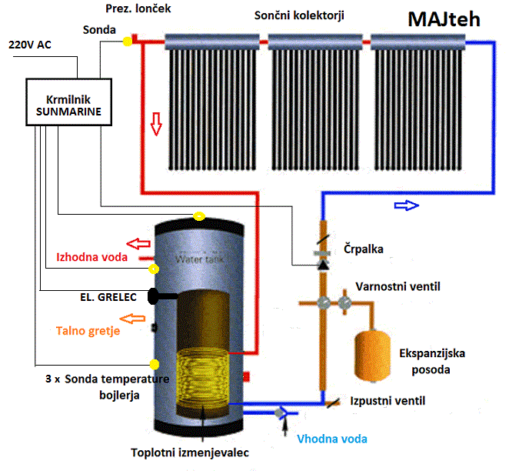Sestava solarnih sistemov

Solarni sistemi - so sestavljeni iz sončnih kolektorjev, kontrolne enote s črpalko, dobro izolirane inštalacije ter solarnega zalogovnika. Kolektor sprejema sončno energijo ter jo oddaja tekočini (mešanica vode in glikola). Kontrolna enota s črpalko zagotavlja, da se toplota prenaša iz kolektorjev skozi izmenjevalnik toplote v solarnem zalogovniku. Ker se toplota shranjuje, ostaja voda v solarnem zalogovniku dalj časa topla. Tako imamo lahko toplo vodo tudi ob deževnih dnevih in ponoči.

Vrste sončnih kolektorjev:

Najbolj poznan je ploščati kolektor. Zgrajen je iz pravokotnega okvirja, ki ima na zgornji strani dvojno steklo, pod njim pa je bakrena pločevina prevlečena s črno barvo, pod pločevino pa so bakrene cevi. Na zadnji strani ima temperaturno odporno izolacijo.
Trenutno najbolj popularni pa so vakuumski kolektorji. Sestavljeni so iz posameznih vakuumskih cevi (princip vakuuma je enak kot pri termovkah). V stekleno cev je vstavljena bakrena cev v kateri je posebne vrste plin, ki služi za prenos toplote. Vakuumske cevi pa so vstavljene v krilo v katerem se pretaka mešanica vode in glikola.

Vplivi na okolje:

Sončna energija nadomešča energijo konvencionalnih goriv, kot so nafta, plin, premog, uran ter hkrati zmanjša onesnaževanje okolja z emisijami CO2 (toplogredni učinek) in drugih plinov (npr. dušikovega oksida, ogljikovega monoksida). V primerjavi z električnem ogrevanjem vode lahko veliki solarni sistemi npr. s 500L solarnim zalogovnikom na leto prepreči do 1500kg izpusta CO2.

Primerne stavbe za postavitev sončnih kolektorjev:

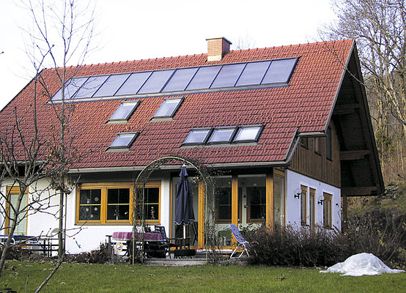Najprimernejše stavbe za postavitev sončnega sistema so tiste, ki imajo streho med jugovzhod in jugozahod ter naklonom strehe od 20°do 60°. Sistem se lahko postavi tudi na zahodni ali vzhodni strani vendar je v tem primeru treba narediti dodatno konstrukcijo za postavitev kolektorjev proti jugu ali pa dodati večje število kolektorjev. Možna je tudi montaža na ravne strehe, stene, balkone ali vrtove. Na strehe, ki gledajo proti severu je montaža nesmiselna.
Če povzamemo bistvo - največji izkoristek bo imel tisti kolektor, ki bo obrnjen proti jugu!

Namestitev sončnih koletorjev:
Nikoli ni prepozno, bolje sedaj kot pa nikoli!
Pri novogradnjah, so razmere še posebej ugodne, saj lahko prihranimo približno 20% stroškov v primerjavi z dodatnim opremljanjem že zgrajenega objekta. V kolikor se pri novogradnji pojavi finančna stiska je zelo priporočljivo, da se vsaj naredi predpriprava za kasnejšo vgradnjo: namestitev solarnega zalogovnika in cevno povezavo med zalogovnikom in streho, saj nam to precej poceni sistem pri kasnejši vgradnji.
Pri starejših objektih je potrebna napeljava cevi med zalogovnikom in kolektorji. Z namestitvijo kolektorjev pa tudi malo starejši objekt dobi privlačen in moderen izgled.

Zagotavljanje po topli vodi
Z nadstandardnimi paketi lahko dosežemo tudi 95% zadostitev potrebe po sanitarni vodi. Problem se lahko pojavi samo v zimskem času, če več kot teden dni ni sonca. Takrat se moramo zanesti na običajno ogrevanje.

Uporaba solarnih kolektorjev kot podpora centralnemu ogrevanju.
Če hočemo uporabiti solarne kolektorje kot podpora centralnem ogrevanju moram to upoštevati že pred samo izgradnjo - potrebno je pravilno dimenzioniranje sistema. Vključevanje solarnega sistema v ogrevanje objekta lahko privarčuje tudi med 10 in 80 % stroška pri ogrevanju, hkrati pa si s tem močno zmanjšamo odvisnost od naftnih derivatov.

Zaščita proti zmrzali in življenjska doba sončnih kolektorjev

Tekočina za prenos toplote, ki se nahaja v solarnem zbiralniku, ceveh in kolektorjih je podobna kot pri avtu - mešanica vode in sredstva proti zmrzovanju. Za solarne sisteme se uporablja mešanica vode in glikola, ki je neškodljiva za zdravje in ščiti sistem do -30C°. Življenjska doba solarnega sistema pa naj bi bila do 20 let.

Vračilna doba sončnih kolektorjev
Vračilna doba investicije je med 6 in 8 leti. V kolikor imamo na toplo vodo iz solarnega sistema priključena še pralni in pomivalni sistem se vračilna doba skrajša za 1 leto.
Vračilna doba je odvisna tudi od znatnih nihanj cen plina in nafte. Omenjena definicija je samo poslovnega interesa -pomislite tudi, da s takim sistemom uporabljate čisto energijo in da s tem veliko naredite za prihodnje generacije in okolje.

Stroški vzdrževanja in obratovanja
V solarne sisteme je vgrajeno veliko elektronskih sestavnih delov (črpalke, regulatorji). Za delovanje osnovnih elektronskih sestavin se porablja električna energija, za katero pa se letno ne porabi več kot 15€. Redno vzdrževanje zagotavlja dolgo življenjsko dobo solarnega sistema. To se običajno izvaja v povezavi z letnim vzdrževanjem peči za ogrevanje, ki ga opravljamo.

Vrste sončnih kolektorjev:
Poznamo več vrst sončnih kolektorjev :
Ploščati
Vakuumski
U-cevni
Heatpipe

Ploščati sončni kolektorji-prva generacija:

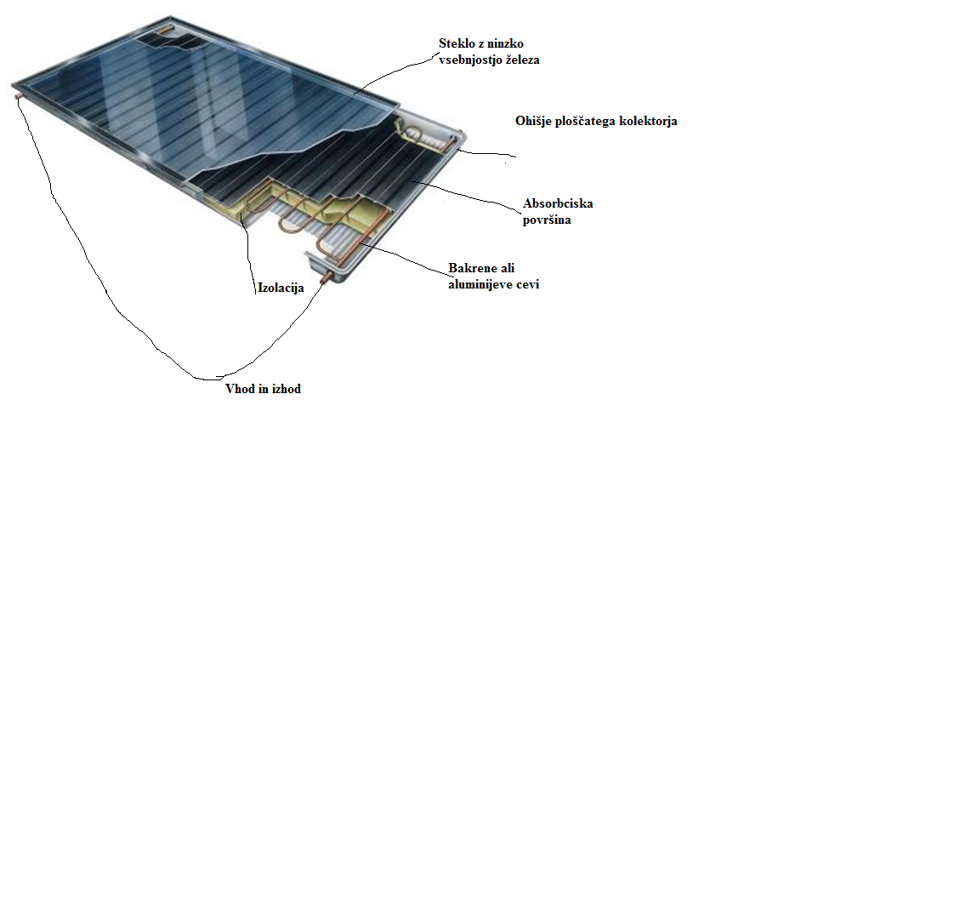Ker je to ena prvih tehnologij za izkoriščanje sončne energije, ki se uporablja že zelo dolgo,

so obstoječe instalacije ploščatih sončnih kolektorjev še danes najštevilnejše. Večina tople
vode v gospodinjstvih po svetu, kjer uporabljajo sončno energijo, se segreje v takih
instalacijah. Ploščati kolektor je običajno sestavljen iz bakrenih ali aluminijastih cevi,
prekritih z absorbersko ploščo – od tod tudi ime. Cevi so nameščene vzporedno po višini

ali širini kolektorja in priključene na obeh koncih. Grelna tekočina v ceveh sprejema
toploto preko absorbcijske plošče. Ta je običajno prekrita s steklom nizke vsebnosti železa,
kar prinese višjo prosojnost.

Prednosti:
1. Ploščati kolektor je enostavno izdelati, zato bi lahko bil poceni. Vendar tržne cene v
resnici ne kažejo napredka v to smer. Instalaterji imajo s tem izdelkom že dolgoletne
izkušnje, zato je konfiguriranje in instalacija rutinsko opravilo, ki je v mejah te tehnologije
lahko kvalitetno opravljeno.

2. Ploščati kolektor je lahko dokaj učinkovit, če so zagotovljeni ugodni klimatski pogoji:
zunanja temperatura vsaj 18°C in visoka stopnja osončenja. Zato v krajih z obilo sonca in s
toplim podnebjem skozi vse leto ti kolektorji običajno predstavljajo ustrezno alternativo. V
takih razmerah (v Evropi takega podnebja ni) lahko dobro zasnovan in izdelan kolektordoseže vsaj 45-60 odstotno učinkovitost.

Slabosti:

1. Zaradi omejitev, ki jih narekuje zasnova, ploščati kolektor s pridobljeno toploto slabo
gospodari. Velik del se izgubi nazaj v okolico skozi stekleno ploščo in izolacijo na zadnji
strani ohišja. Zato ta vrsta kolektorjev slabo deluje v hladnih obdobjih.

2. Namestitev ploščatega kolektorja ni lahko opravilo. Zaradi precejšnje teže in ker ga je na
streho treba prenesti v enem kosu, pri tem dostikrat potrebujemo nekaj ljudi ali celo
dvigalo. Stroški instalacije so torej razmeroma visoki. Teža ploščatih kolektorjev pogosto
zahteva, da pred instalacijo ojačamo strešno konstrukcijo, še posebej, če je na kolektorpritrjen vodni zbiralnik (bojler).

3. Zaradi velike toplotne mase ploščatih kolektorjev je njihov toplotni odziv razmeroma
počasen, zato v časih interminentnega osončenja razpoložljive sončne energije niso zmožni
dobro izkoristiti oz. spremeniti v temperaturo uporabne višine.

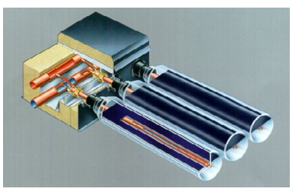VAKUUMSKI CEVNI VSESTEKLENI KOLEKTORJI,SISTEM »CEV V CEVI«- druga generacija

Cevni vsestekleni vakuumski kolektor je zgrajen na osnovi dveh koncentrično nameščenih
steklenih cevi, ki sta ena v drugi. V prostoru med njima je vakuum. Zunanja površina
notranje cevi je prekrita s toplotno absorbcijsko snovjo in vsebuje grelno tekočino.
Tekočina za prenos toplote se na ta način segreva razmeroma ekonomično, vakuumska
izolacija cevi pa zagotavlja majhne toplotne izgube.

Prednosti
1. Enostaven za izdelavo, razmeroma ekonomičen.
2. Ima višjo učinkovitost kot ploščati kolektor, ne glede na letni čas in klimatske pogoje.

Glavne pomanjkljivosti
1. Stekleni cevni vakuumski kolektor ne zdrži bistvenega nadtlaka, zato običajno ne more
delovati v sistemu zaprte zanke pri povišanih temperaturah grelne tekočine.
2. Iz istega razloga ta kolektor ne sme biti priključen neposredno na vodovodno napeljavo.
V ta namen mora biti sistem opremljen s pomožnim vodnim vsebnikom (tankom), iz
katerega se kolektor napaja po težnostnem principu. Izhodni tlak torej ne presega težnosti,
kar je komaj dovolj za spodobno prho.
3. Zaradi velike skupne toplotne mase kolektorja in grelne tekočine se počasi odziva.
4. Zbrana sončna toplota mora potovati tudi skozi steno notranje steklene cevi, zaradi slabe
prevodnosti je izkoristek slabši kot pri kolektorjih z enoslojnimi cevmi.
5. V pogojih visoke vsebnosti kalcija in drugih mineralov v vodovodnem omrežju se bodo
na tleh steklenih cevi nabirale usedline, ki bodo postopoma zmanjševale učinkovitost
naprave. Zaradi zaporedja strnjevanj in toplotnih raztezanj teh kamenih oblog se lahko
zgodi, da steklena cev poči.6. Celoten sistem izpade iz delovanja, če ena cev poči ali če odpove obročno tesnilo.

U-cevni sončni kolektorji – tretja generacija
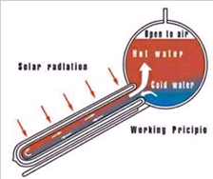Ta vrsta naprav je različica vsesteklenega vakumskega cevnega kolektorja. Za absorbcijo

sončne energije še vedno uporablja princip dvojne steklene cevi z mnogimi slabostmi te
zasnove. Namesto grelne tekočine neposredno v notranji stekleni cevi ima ta vrsta naprav
kovinsko cev v obliki črke U, napolnjeno z grelno tekočino in vsajeno v notranjo stekleno
cev. Kovinska folija, ki je v toplotnem stiku s površino notranje steklene cevi in hkrati s
kovinsko U-cevjo, prenaša toploto s steklene stene na tekočino v U-cevi.

Prednosti
1. Razmeroma enostaven za izdelavo, razmeroma ekonomičen.

2. Ima višjo učinkovitost od ploščatega kolektorja, ne glede na letni čas in klimatske
pogoje.

3. Prenese tlak vode iz javne napeljave in lahko deluje v sistemu zaprte zanke.

Glavne pomanjkljivosti

1. Podobno kot ploščati kolektor je neroden za montažo. Zaradi svoje teže zahteva pri
instalaciji najmanj dva delavca in veliko pazljivost pri montaži, ker se številni spoji U-cevi
med pregibanjem zlahka poškodujejo, kar privede do puščanja tekočine.

2. Povezave U-cevi zahtevajo veliko varjenih spojev v glavi kolektorja, zato ugotavljanje
poškodovanih mest in popravilo zahtevata veliko časa. Pogosto je bolje zamenjati celo
skupino U-cevi, tudi pri najmanjšem puščanju.

3. Ker je notranji premer U-cevi majhen, se v njih hitro nabirajo usedline, če je voda trda in
močno mineralna.

4. Ta kolektor ima razmeroma visoko toplotno vztrajnost, zato se prepočasi in neučinkovito
odziva v pogojih kratkih intervalov osončenja.

5. Pri uporabi v velikih skupinah, kot je to pri industrijskih in drugih komercialnih
instalacijah, lahko v primeru enega samega manjšega puščanja odpove celotno kolektorsko
območje. Za popravila in vzdrževanje je potrebno izklopiti celotno sekcijo sistema.

6. Kovinska folija je zgolj v dotiku z notranjo steno steklene cevi. Koncept prenosa toplote
iz steklenih cevi na U-cevi preko te kovinske folije je zato ena najšibkejših točk tega tipa
sončnih kolektorjev. Folija zaradi staranja in dolgotrajnega vpliva visokih obratovalnih
temperatur sčasoma izgubi elastičnost, zato se kakovost toplotnega kontakta in s tem
prenos toplote na grelni medij slabša. Naše meritve na vzorcu U-cevnega sončnega
kolektorja so pokazale, da njegova učinkovitost pod običajnimi obratovalnimi pogoji zaradi
gornjih dejavnikov že po šestih mesecih obratovanja pade za 15%.

7. Obratovalne komponente (folija, U-cevi) so v atmosferi in ne zaščiteni v vakuumu, zato
so izpostavljeni kontaminaciji in oksidaciji, posebno kadar obratujejo v krajih z agresivno
atmosfero, npr. v gosto poseljenih področjih. Posledica je vdor prahu in korozija, posebno
folije, kar še poslabša že tako kritičen faktor prenosa toplote iz steklene cevi na U-cev.

Napredni heat pipe vakuumski kolektorji-četrta generacija.

Tehnologija toplotnih cevi (Heat Pipe) je v vesoljski znanosti že dolgo poznana. Pomembna
aplikacija te tehnologije je reševanje problema pregrevanja pri občutljivih elektronskih
napravah na satelitih. V zadnjih letih se Heat Pipe princip uporablja tudi v civilnih in
nasploh komercialnih krogih, tudi pri izkoriščanju toplotne energije Sonca. Zaradi
kompleksnosti tehnologije in izdelave takega kolektorja ne more ponuditi trgu ravno vsak
proizvajalec toplotne tehnike. Zato so ti kolektorji še relativno dragi in razmeroma redki.
Vendar bodo zaradi svojih številnih izjemnih prednosti prav gotovo kmalu prevladali.
Toplotna cev (Heat Pipe) je kovinska cev, napeljana po vsej dolžini absorberja. Deluje kot
visoko učinkovit prenosnik toplote v povezavi z uparjalnim in kondenzacijskim delom.
Specifična toplotna prevodnost tega elementa je 4.000-8.000-krat višja od specifične
prevodnosti srebra, ki je eden najboljših prevodnikov toplote. Toplotna cev (Heat Pipe) je v
osnovi cevni prevodnik toplote. Lahko vsebuje strukturo kapilarnih snopov in majhno
količino posebne tekočine, ki izpari že pri zelo nizkih temperaturah. Za izmenjavo toplote
uporablja uparjalno - kondenzacijski krog. Toplota iz zunanjega vira, v našem primeru iz
sončnega absorberja, upari tekočino, ki hkrati vsrka latentno toploto procesa. Ta energija se
s kondenzacijo sprosti v območju toplotnega kondenzatorja, ki je toplotno spojen s
toplotnim zbiralnikom. Proces se stalno ponavlja zaradi povratnega mehanizma, ki
utekočinjeno tekočino vrača v območje segrevanja. Pri sončnem kolektorju
Systems je kondenzator nameščen nad kolektorjem. Toplotna cev je tesno toplotno spojena
s kovinskim absorberjem sončne energije. Ta spoj je nameščen znotraj visoko prosojne
steklene cevi. Zrak je iz notranjosti cevi odstranjen do stopnje praktično popolnega
vakuuma, kar zmanjša izgube toplote v okolico zaradi konvekcije in prevajanja skoraj na
nič. Osnovna shema Heat Pipe sistema je prikazana na sliki.

Ta sončni kolektor pomeni resničen preboj v tehnologiji izkoriščanja energije Sonca.
Sestavljajo ga toplotna cav (Heat Pipe), absorbcijska plošča, steklena cev, kovinski tesnilni
pokrov, kondenzator in odjemnik. Steklena cev je izdelana iz visoko prosojnega, 2,5mm
debelega borosilikatnega stekla. Ta varuje notranjost cevi pred škodljivimi zunanjimi
dejavniki, kar omogoča dolgo delovno dobo naprave. Brez poškodbe lahko zdrži udarce
toče premera do 3,5 cm, celo če ta pada pravokotno na stekleno cev. Tipična življenjska
doba sestava Heat Pipe vakuumske cevi je 25 let.

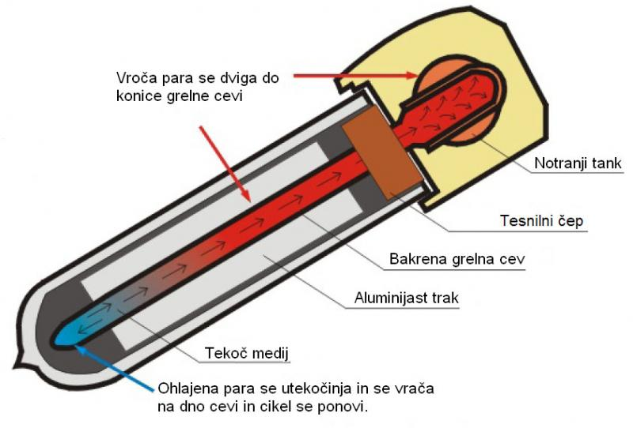Uparjalna enota je tesno povezana z absorberjem, ki je izdelan iz aluminija “Sunstrip”

visoke čistosti. Visoko čisti aluminij je uporabljen zaradi svoje zelo nizke specifične
toplote, kar omogoča hiter toplotni odziv, in visoke toplotne prevodnosti. To sta pomembna
dejavnika pri doseganju izjemne zmogljivosti kolektorja.
Za maksimalno učinkovitost pri vsrkavanju toplote je po gornji, k soncu obrnjeni strani
absorberja, magnetno napršena selektivna prevleka iz aluminijevega nitro-oksida. Njen
absorbcijski količnik je več kot 92%, emisijski pa manj kot 8%. Tudi tehnološki postopek
pri nanašanju prevleke na površino absorberja je okolju prijazen in zahteva malo energije v
primerjavi s kromiranjem ali z nikljanjem, ki se običajno izvajata z elektrolizo.
Cevi so izdelane iz visoko odpornega borosilikatnega stekla s prepustnostjo IR svetlobe
preko 94%. Za zmanjšanje konvekcijskih toplotnih izgub in za zaščito vseh aktivnih delov
pred korozijo ter nanosom prahu so vsi aktivni deli kolektorja v vakuumu pri absolutnem
tlaku manj kot 0,001 Pa, kar je stomilijonkrat manj od standardnega atmosferskega tlaka.
Dolgotrajna stabilnost vakuuma je zagotovljena s pazljivo konstruiranimi odjemniki,
katerih naloga je absorbiranje molekul, ki se sčasoma sprostijo s površine materialov v
vakuumu.

Prednosti:
1. Solarne vakuumske cevi so odporne proti zmrzovanju.

2. Prenesejo visoke tlake grelne tekočine.

3. So visoko učinkoviti tudi v skrajno neugodnih klimatskih pogojih v vseh letnih časih.

4. Zaradi suhega toplotnega spoja, dobro dimenzioniranih priključnih točk v toplotnem
zbiralniku in velike površine preseka toplotnega zbiralnika visoka vsebnost kalcija in
drugih mineralov v ogrevani vodi praviloma ne povzroča problemov, povezanih s
kopičenjem usedlin, kot je na primer blokiranje pretoka.

5. Sončni kolektor je zaradi suhega toplotnega spoja zelo lahko
sestaviti, namestiti in vzdrževati. Zaradi nizkega padca tlaka in enostavne povezave so zelo
primerni za sestavo v velike sisteme.

6. Padec tlaka kolektorske tekočine je samo 2,5 kPa (25 mbar) pri pretoku 300 litrov na
uro. Zaradi majhnega padca tlaka so kolektorji posebej primerni za
vezavo več kolektorskih enot v večje sisteme. Za dosego potrebnega pretoka namreč ne
potrebujejo črpalke z visokim izstopnim tlakom. Zaradi majhnega padca tlaka lahko celo
pri zelo velikih sistemih uporabljamo majhne in ekonomične obtočne črpalke. Npr. pravilno
povezan sistem nazivne moči 60 kW lahko obratuje z eno samo pravilno izbrano obtočno
črpalko nazivne moči cca. 120 W.

7. V primeru odpovedi ali poškodbe posamezne vakuumske cevi lahko sistem deluje tudi
med popravilom. Pri menjavi cevi med obratovanjem sistema ne pride do izgube solarne
tekočine. Zamenjava pokvarjene cevi je skoraj tako enostavna kot zamenjava žarnice. To je
izjemna prednost v primerjavi z vsemi ostalimi vrstami sončnih kolektorjev, zato so ti sončni
kolektorji v resnici edina prava izbira za velike sisteme.

8. Kolektor ima nizko toplotno inercijo. Temperatura grelne tekočine
zelo hitro naraste in kolektor lahko izkoristi toploto tudi v kratkih intervalih osončenja.

9. Čeprav je tu tehnologija izdelave dražja od tehnologije izdelave ploščatih kolektorjev in od
navadnih vakuumskih cevnih izvedb, je zaradi svojih številnih prednosti več kot
konkurenčna. Ne nazadnje zato, ker kolektorji delujejo skozi vse leto.

10. Posamezne vakuumske cevi lahko neodvisno rotiramo, da dosežemo najboljši vpadni kot
sončne svetlobe. To je pomembno povsod tam, kjer osnova za instalacijo, npr. streha objekta,
ni obrnjena proti jugu, oziroma proti severu na južni polobli. Večina drugih tipov kolektorjev
ne ponuja te možnosti. Odstopanje orientacije namestitve kolektorja od idealne smeri jug se
lahko kompenzira z zasukom vakuumskih cevi okoli njihovih osi za kote do 30°. To je zelo
estetska alternativa namestitvam kolektorja na konzole nad slemenom strehe.

Subvencije eko sklada
Z postavitvijo sončnih kolektorjev na stavbo lahko pridobimo tudi subvencije eko sklada ki so velike za ploščati kolektor 150€/m2 za vakuumske pa 200€/m2 ali največ 25% celotne investicije. 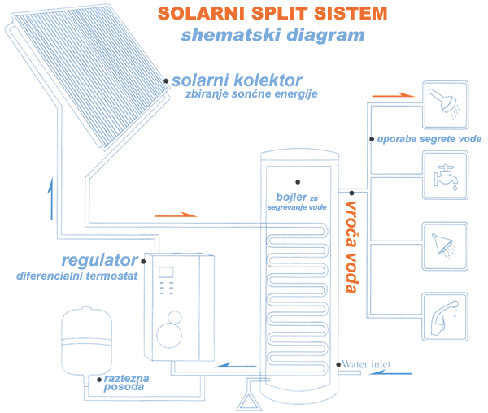

Zaključek
V seminarski nalogi sem opisal uporabo sončne energije, vrste sončnih kolektorjev in njihov izkoristek ter prihranke z uporabo sončnih kolektorjev. Po mojem mnenju soljudje vse bolj ekološko ozaveščeni ter varčni saj z uporabo sončnih kolektorjev lahko veliko prihranimo res da je začetna investicija velika ampak se povrne v 7 letih in sončni kolektorji še vedno delujejo. Postavitev sončnih kolektorjev se zares izplača.

Literatura:

http://www.arhem.si/pdfs/prihranek%20energije%20pri%20posodobitvi%20ogrevanja%20in%20energetski%20obnovi%20ovoja%20stavbe%20-%20ARHEM%20doo.pdf
http://kid.kibla.org/~gverila/vegansvet/predal/soncna_energija.htm
http://www.bioplanet.si/images/0129primerjava%20kolektorjev.pdf
http://www.lontech.si/soncni-kolektorji
http://solarix.si/new/images/ponudba/vakuumski%20solarni%20sistem.jpg

